**為什麼要受浸？**

你們人人都要受浸。——[使徒行傳2:38](https://wol.jw.org/cmn-Hant/wol/bc/r24/lp-ch/2023320/0/0)

[**唱詩第34首**](https://wol.jw.org/cmn-Hant/wol/pc/r24/lp-ch/2023320/0/0) 行事忠義

**課文摘要**[a](https://wol.jw.org/cmn-Hant/wol/fn/r24/lp-ch/2023320/0)

**1-2．**受浸的場面通常是怎樣的？本篇課文會談談什麼？

請回想一下弟兄姐妹準備要受浸時的場面。當時，你聽到他們用堅定有力的語氣回答關於受浸的兩個問題，也看到他們的親人和朋友掛著滿臉的笑容。當受浸的人從水裡上來時，你看見他們臉上綻放出笑容，也聽見周圍響起熱烈的掌聲。平均來說，每個星期都有數千人邁出這一步，獻身受浸成為耶和華見證人。

**2** 你也打算受浸嗎？如果是，你在這個邪惡的世界裡真的與眾不同，因為你正在「尋求耶和華」。（[詩篇14:1,2](https://wol.jw.org/cmn-Hant/wol/bc/r24/lp-ch/2023320/1/0)）本篇課文是特別為你寫的，無論你年紀大還是小，都一定能夠從中獲得益處。如果你已經受浸了，本篇課文也會加強你永遠敬奉耶和華的決心。讓我們一起來看看，我們要敬奉耶和華的其中三個理由。

**你愛真理和正義**



從古到今，撒但一直在詆毀耶和華的聖名（見第3-4段）

**3．**崇拜耶和華的人為什麼愛真理和正義？（[詩篇119:128,](https://wol.jw.org/cmn-Hant/wol/bc/r24/lp-ch/2023320/40/0)[163](https://wol.jw.org/cmn-Hant/wol/bc/r24/lp-ch/2023320/40/1)）

**3** 耶和華吩咐他的子民要「喜愛真理」。（[撒迦利亞書8:19](https://wol.jw.org/cmn-Hant/wol/bc/r24/lp-ch/2023320/2/0)及腳注）耶穌也勸勉他的門徒追求正義。（[馬太福音5:6](https://wol.jw.org/cmn-Hant/wol/bc/r24/lp-ch/2023320/3/0)）一個人愛真理和正義，就會有強烈的願望，想要做耶和華眼中正確、美好而且潔淨的事。你愛真理和正義嗎？肯定是的。你一定也憎恨謊言以及一切錯誤和邪惡的事。**（請讀**[**詩篇119:128,**](https://wol.jw.org/cmn-Hant/wol/bc/r24/lp-ch/2023320/4/0)[**163**](https://wol.jw.org/cmn-Hant/wol/bc/r24/lp-ch/2023320/4/1)**）**謊話反映出這個世界的統治者撒但的卑劣品格。（[約翰福音8:44；](https://wol.jw.org/cmn-Hant/wol/bc/r24/lp-ch/2023320/5/0)[12:31](https://wol.jw.org/cmn-Hant/wol/bc/r24/lp-ch/2023320/5/1)）他的一個目標是詆毀耶和華上帝的聖名。自從伊甸園的反叛事件起，撒但就一直散播謊言，中傷耶和華上帝。他說耶和華是一個自私又不誠實的統治者，把好東西留下來不給人類。（[創世記3:1,](https://wol.jw.org/cmn-Hant/wol/bc/r24/lp-ch/2023320/6/0)[4,5](https://wol.jw.org/cmn-Hant/wol/bc/r24/lp-ch/2023320/6/1)）撒但說的很多關於耶和華的謊話一直在毒害人們的心靈和頭腦。如果人不愛真理，撒但就可以引誘他們做出各種各樣不正義又邪惡的事。（[羅馬書1:25-31](https://wol.jw.org/cmn-Hant/wol/bc/r24/lp-ch/2023320/7/0)）

**4．**為什麼說耶和華是「賜下真理的上帝」？（另見圖片）

**4** 耶和華是「賜下真理的上帝」，他非常慷慨，教導那些愛他的人認識了很多真理。（[詩篇31:5](https://wol.jw.org/cmn-Hant/wol/bc/r24/lp-ch/2023320/8/0)及腳注）他們因此獲得自由，不再受撒但的謊言蒙蔽。此外，耶和華也教導他的僕人為人誠實，做事正義。他們因此得到了內心的安寧，活得更有尊嚴。（[箴言13:5,6](https://wol.jw.org/cmn-Hant/wol/bc/r24/lp-ch/2023320/9/0)）在學習聖經的過程中，你是不是已經體驗到耶和華這樣幫助了你呢？你學到，耶和華的處事方式對全人類和你個人來說都是最好的。（[詩篇77:13](https://wol.jw.org/cmn-Hant/wol/bc/r24/lp-ch/2023320/10/0)）因此，你很想擁護耶和華的正義標準。（[馬太福音6:33](https://wol.jw.org/cmn-Hant/wol/bc/r24/lp-ch/2023320/11/0)）你也很想維護真理，證明所有詆毀耶和華上帝的話都是一派胡言。你可以怎麼做呢？

**5．**你可以怎樣擁護真理和正義？

**5** 你可以通過你選擇的生活方式來向所有人表明，你擁護真理，不聽撒但的謊言，而且很想接受耶和華的統治，做他認為對的事。具體可以怎樣做呢？你可以在禱告裡告訴耶和華，你要把自己的一生獻給他，然後接受水浸禮，公開表明你已經獻身給耶和華。對真理和正義的熱愛是一股強大的動力，會推動一個人選擇受浸。

**你愛耶穌基督**

**6．**從[詩篇45:4](https://wol.jw.org/cmn-Hant/wol/bc/r24/lp-ch/2023320/41/0)可以看出，我們有哪些愛耶穌基督的理由？

**6** 為什麼你愛耶穌基督呢？請看看[**詩篇45:4**](https://wol.jw.org/cmn-Hant/wol/bc/r24/lp-ch/2023320/12/0)**（請讀）**怎樣描述耶穌。他熱愛真理、為人謙卑、行事正義。如果你愛真理和正義，就一定會愛他。你肯定還記得，耶穌曾經勇敢無畏地維護真理和正義。（[約翰福音18:37](https://wol.jw.org/cmn-Hant/wol/bc/r24/lp-ch/2023320/13/0)）那麼，耶穌又怎麼教我們學會謙卑呢？

**7．**耶穌怎樣顯出謙卑，讓你很受吸引？

**7** 耶穌以身作則，讓我們明白謙卑是什麼意思。比如，他總是把所有的榮耀都歸給天父，而不是歸給自己。（[馬可福音10:17,18；](https://wol.jw.org/cmn-Hant/wol/bc/r24/lp-ch/2023320/14/0)[約翰福音5:19](https://wol.jw.org/cmn-Hant/wol/bc/r24/lp-ch/2023320/14/1)）看見耶穌這麼謙卑，你有什麼感覺呢？你是不是因此很愛他，很想跟從他呢？肯定是的。為什麼耶穌這麼謙卑呢？因為他愛戴天父，效法天父謙卑的好榜樣。（[詩篇18:35；](https://wol.jw.org/cmn-Hant/wol/bc/r24/lp-ch/2023320/15/0)[希伯來書1:3](https://wol.jw.org/cmn-Hant/wol/bc/r24/lp-ch/2023320/15/1)）耶穌完美地效法了耶和華的各種美好特質，你是不是深深受他吸引呢？

**8．**為什麼我們愛我們的君王耶穌？

**8** 我們愛我們的君王耶穌，因為他是最理想的統治者。他是受耶和華親自培訓和委任的。（[以賽亞書50:4,5](https://wol.jw.org/cmn-Hant/wol/bc/r24/lp-ch/2023320/16/0)）他也向接受他統治的人顯出無私的愛，願意為他們犧牲自己。（[約翰福音13:1](https://wol.jw.org/cmn-Hant/wol/bc/r24/lp-ch/2023320/17/0)）君王耶穌確實應該得到我們衷心的愛戴。他說真正愛他的人是他的朋友，他們也會服從他的吩咐。（[約翰福音14:15；](https://wol.jw.org/cmn-Hant/wol/bc/r24/lp-ch/2023320/18/0)[15:14,15](https://wol.jw.org/cmn-Hant/wol/bc/r24/lp-ch/2023320/18/1)）能夠跟這麼偉大的君王成為朋友，我們真的感到很榮幸！

**9．**基督徒的浸禮跟耶穌的有什麼相似之處？

**9** 耶穌給門徒的其中一個吩咐是要他們受浸。（[馬太福音28:19,20](https://wol.jw.org/cmn-Hant/wol/bc/r24/lp-ch/2023320/19/0)）他自己也這麼做了。在某些方面，他的浸禮跟門徒的不一樣。（見附欄「[耶穌的浸禮和他門徒的浸禮有什麼不同](https://wol.jw.org/cmn-Hant/wol/d/r24/lp-ch/2023320#h=58-65:0)」）但在另一些方面，他們的浸禮卻有相似之處。耶穌受浸是要獻出自己來遵行天父的旨意。（[希伯來書10:7](https://wol.jw.org/cmn-Hant/wol/bc/r24/lp-ch/2023320/20/0)）同樣，他的門徒受浸是要公開表明他們已經獻出自己來為耶和華服務，此後會專心一意地遵行上帝的旨意，而不會追求個人的目標。他們這樣做就是在效法主耶穌的榜樣。

**耶穌的浸禮和他門徒的浸禮有什麼不同**

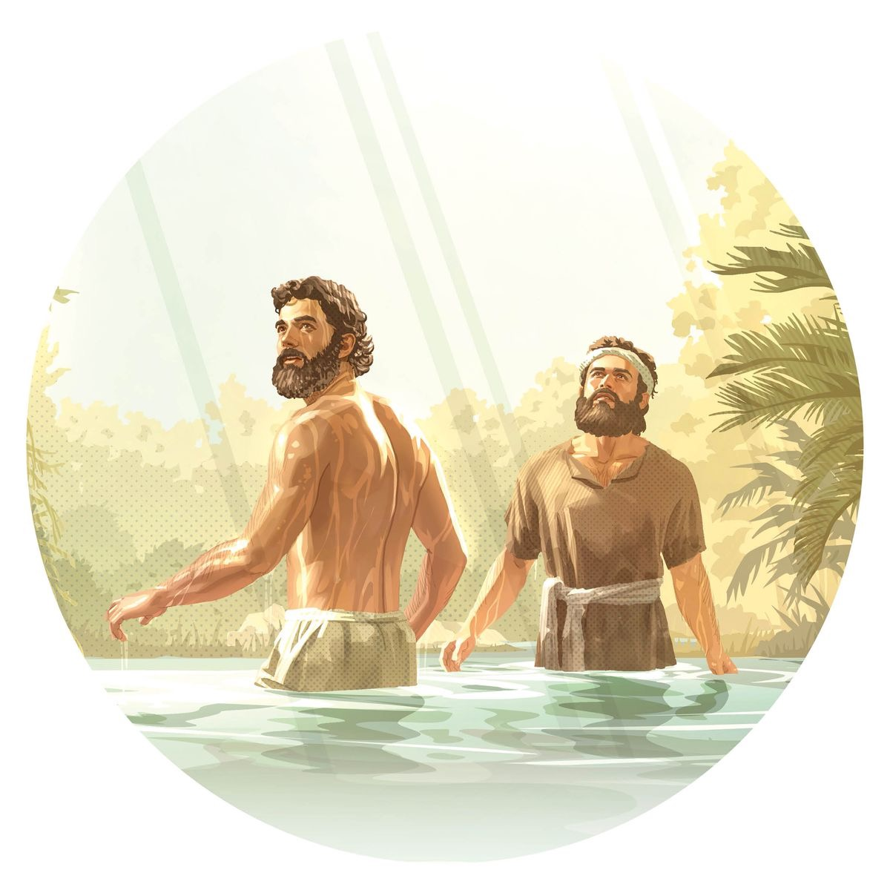

**耶穌的浸禮：**

耶穌不需要獻身給耶和華，因為他一出生就屬於一個已經獻了身給耶和華的民族。（[出埃及記19:4-8](https://wol.jw.org/cmn-Hant/wol/bc/r24/lp-ch/2023320/44/0)）

他不需要為自己的罪悔改或者求上帝賜給他無愧的良心，因為他是完美無罪的人。（[希伯來書4:15；](https://wol.jw.org/cmn-Hant/wol/bc/r24/lp-ch/2023320/45/0)[彼得前書2:22](https://wol.jw.org/cmn-Hant/wol/bc/r24/lp-ch/2023320/45/1)）



**門徒的浸禮：**

跟古代以色列人不一樣，今天沒有哪個民族或國族的人是已經獻身給耶和華的。（[使徒行傳10:34,35](https://wol.jw.org/cmn-Hant/wol/bc/r24/lp-ch/2023320/46/0)）所以，想成為基督徒的人在受浸之前必須獻身給耶和華。

對不完美的人來說，受浸意味著一個人要為以前的罪悔改，也要請求上帝賜給他無愧的良心。（[使徒行傳2:38；](https://wol.jw.org/cmn-Hant/wol/bc/r24/lp-ch/2023320/47/0)[彼得前書3:21](https://wol.jw.org/cmn-Hant/wol/bc/r24/lp-ch/2023320/47/1)）

**10．**為什麼你愛耶穌就應該考慮受浸？

**10** 你相信耶穌是耶和華的獨生子，是耶和華親自委任來統治我們的君王。你知道耶穌非常謙卑，完美地效法了天父。你學到他曾經餵飽飢餓的人、安慰灰心的人，甚至醫好患病的人。（[馬太福音14:14-21](https://wol.jw.org/cmn-Hant/wol/bc/r24/lp-ch/2023320/21/0)）你也看出他今天正在怎樣引領自己的會眾。（[馬太福音23:10](https://wol.jw.org/cmn-Hant/wol/bc/r24/lp-ch/2023320/22/0)）此外你還知道，身為上帝王國的君王，他將來還會為我們做更多的事情。你可以怎樣表明自己愛耶穌呢？就是要跟隨他，效法他的榜樣。（[約翰福音14:21](https://wol.jw.org/cmn-Hant/wol/bc/r24/lp-ch/2023320/23/0)）如果你想這麼做，就必須獻身給耶和華，並且受浸。

**你愛耶和華上帝**

**11．**一個人受浸最重要的理由是什麼？為什麼這麼說？

**11** 一個人受浸最重要的理由是什麼呢？我們可以從耶穌的話找到答案。他談到上帝給人的誡命中最大的就是：「你要全心，全意，全力，用全部生命愛耶和華你的上帝。」（[馬可福音12:30](https://wol.jw.org/cmn-Hant/wol/bc/r24/lp-ch/2023320/24/0)）你是不是這樣愛耶和華的呢？



生活中的每一件美好事物，以及將來會享受的一切福分，都是來自耶和華的（見第12-13段）

**12．**你為什麼愛耶和華？（另見圖片）

**12** 我們有很多理由要愛耶和華。例如，你已經知道他是「生命的源頭」，也知道「各種美好的禮物、各種完美的賞賜」都是他賜給人的。（[詩篇36:9；](https://wol.jw.org/cmn-Hant/wol/bc/r24/lp-ch/2023320/25/0)[雅各書1:17](https://wol.jw.org/cmn-Hant/wol/bc/r24/lp-ch/2023320/25/1)）你生活中的各種美好事物都來自我們又慷慨又有愛心的上帝耶和華。

**13．**為什麼說贖價是非常寶貴的禮物？

**13** 贖價就是耶和華賜給我們的一份寶貴禮物。為什麼這麼說呢？請想想，耶和華和他的兒子之間的感情有多深。耶穌說「父親愛我」，也說「我愛父親」。（[約翰福音10:17；](https://wol.jw.org/cmn-Hant/wol/bc/r24/lp-ch/2023320/26/0)[14:31](https://wol.jw.org/cmn-Hant/wol/bc/r24/lp-ch/2023320/26/1)）在億萬年的時間裡，他們倆之間的感情肯定是不斷加深的。（[箴言8:22,23,](https://wol.jw.org/cmn-Hant/wol/bc/r24/lp-ch/2023320/27/0)[30](https://wol.jw.org/cmn-Hant/wol/bc/r24/lp-ch/2023320/27/1)）因此，當耶和華親眼看著自己的愛子飽受折磨並且痛苦地死去時，肯定非常心痛。由於耶和華深愛人類——當中也包括你，他甘心犧牲自己的愛子，讓你和其他人有機會永遠活下去。（[約翰福音3:16；](https://wol.jw.org/cmn-Hant/wol/bc/r24/lp-ch/2023320/28/0)[加拉太書2:20](https://wol.jw.org/cmn-Hant/wol/bc/r24/lp-ch/2023320/28/1)）知道耶和華這麼愛我們，讓我們真的很愛他！

**14．**你能選擇的最好的人生目標是什麼？

**14** 隨著你對耶和華了解得越來越多，你對他的愛也越來越深。你肯定很想繼續親近他，直到永遠。你是能夠這麼做的。他鼓勵你要努力讓他的心歡喜。（[箴言23:15,16](https://wol.jw.org/cmn-Hant/wol/bc/r24/lp-ch/2023320/29/0)）你不僅可以通過自己的言詞，也可以通過自己的行動這麼做。你的生活方式能表明你真的很愛他。（[約翰一書5:3](https://wol.jw.org/cmn-Hant/wol/bc/r24/lp-ch/2023320/30/0)）過這樣的生活是你能選擇的最好的人生目標。

**15．**你可以怎樣表明自己對耶和華的愛？

**15** 具體來說，你可以怎樣表明自己對耶和華的愛呢？首先，你可以特地向耶和華禱告，說你決心把自己的一生都獻給他。（[詩篇40:8](https://wol.jw.org/cmn-Hant/wol/bc/r24/lp-ch/2023320/31/0)）然後，你可以通過浸禮來公開表明你已經獻身給耶和華。就像之前說過的，這一步是令人非常欣喜的，既是一個里程碑，又是一個新的起點。從此以後，你要開啟一種全新的生活方式，不再為自己活，而是為耶和華活。（[羅馬書14:8；](https://wol.jw.org/cmn-Hant/wol/bc/r24/lp-ch/2023320/32/0)[彼得前書4:1,2](https://wol.jw.org/cmn-Hant/wol/bc/r24/lp-ch/2023320/32/1)）要跨出這麼重要的一步確實不太容易，但只要你跨出這一步，從此就會過上最好的生活。為什麼這麼說呢？

**16．**我們可以從[詩篇41:12](https://wol.jw.org/cmn-Hant/wol/bc/r24/lp-ch/2023320/42/0)看出，耶和華會怎樣獎賞那些獻出一生敬奉他的人？

**16** 耶和華是最慷慨的天父。不論你給他什麼，他給你的都一定會多得多。（[馬可福音10:29,30](https://wol.jw.org/cmn-Hant/wol/bc/r24/lp-ch/2023320/33/0)）就算在最後日子的這段艱難時期，他也能讓你過上最快樂、最充實、最有意義的生活。但這僅僅是個開始，這段始於你浸禮的旅程會一直延續下去。你可以永遠敬奉充滿愛心的天父，你和他之間的愛只會不斷加深。你也會活得像他一樣長久，直到永永遠遠。**（請讀**[**詩篇41:12**](https://wol.jw.org/cmn-Hant/wol/bc/r24/lp-ch/2023320/34/0)**）**

**17．**你能送給耶和華一份什麼寶貴的禮物？

**17** 你獻身受浸之後，就有機會送給耶和華一份寶貴的禮物。請想想，你生活中的每一件美好事物、每一段歡樂時光，都是他賜給你的，你可以拿什麼來報答他呢？耶和華是天地的主，天地間還有什麼是他本來沒有的嗎？你還能送他什麼？就是你心甘情願、一心一意為他服務。這就是你能送給耶和華的禮物，也是善用一生的最好方式。（[約伯記1:8；](https://wol.jw.org/cmn-Hant/wol/bc/r24/lp-ch/2023320/35/0)[41:11；](https://wol.jw.org/cmn-Hant/wol/bc/r24/lp-ch/2023320/35/1)[箴言27:11](https://wol.jw.org/cmn-Hant/wol/bc/r24/lp-ch/2023320/35/2)）總的來說，你決心受浸的最主要的理由是你愛耶和華。

**還在等什麼呢？**

**18．**你可以問問自己哪些問題？

**18** 你會受浸嗎？現在，你會怎樣回答呢？這個問題沒有人可以替你回答。你可以好好想一想：「我還在等什麼呢？」（[使徒行傳8:36](https://wol.jw.org/cmn-Hant/wol/bc/r24/lp-ch/2023320/36/0)）請複習一下受浸的三個理由。第一，你愛真理和正義。可以問問自己：「我希望有一天人人都說話誠實，做正義的事嗎？」第二，你愛耶穌基督。可以問問自己：「我希望上帝的兒子做我的君王，也希望效法他的榜樣嗎？」第三，最重要的是你愛耶和華。可以問問自己：「我希望敬奉耶和華，讓他的心歡喜嗎？」如果你都回答「是」，為什麼不受浸呢？你還在等什麼呢？（[使徒行傳16:33](https://wol.jw.org/cmn-Hant/wol/bc/r24/lp-ch/2023320/37/0)）

**19．**為什麼你不該猶豫要不要受浸？請用比喻說明。（[約翰福音4:34](https://wol.jw.org/cmn-Hant/wol/bc/r24/lp-ch/2023320/43/0)）

**19** 如果你正在猶豫要不要受浸，請想想耶穌說過的一個比喻。**（請讀**[**約翰福音4:34**](https://wol.jw.org/cmn-Hant/wol/bc/r24/lp-ch/2023320/38/0)**）**耶穌把執行天父的旨意比作食物。為什麼呢？因為食物對我們有益。耶穌知道，耶和華無論要求我們做什麼，都是對我們有益的。任何會傷害我們的事，耶和華都不會要求我們去做。既然耶和華對你的旨意包括要你受浸，你就可以確信，聽從這個吩咐一定對你有益。（[使徒行傳2:38](https://wol.jw.org/cmn-Hant/wol/bc/r24/lp-ch/2023320/39/0)）如果有人請你吃世上最美味的食物，你一定不會猶豫。現在，受浸的機會已經擺在你面前，你還猶豫什麼呢？

**20．**下篇課文會談談什麼？

**20** 你還在等什麼呢？許多人都可能會說：「我還沒有準備好。」確實，你把自己的一生獻給耶和華並且受浸是人生中最重要的決定。所以你需要認真思考，付出時間和努力，為受浸做好準備。如果你真心想邁出這一步，你現在可以怎樣做呢？下篇課文會談談這個問題。